**ОТЧЁТ**

о проделанной воспитательной работе в летнем оздоровительном пришкольном лагере «Аистёнок» с дневным пребыванием при

БОУ «Усть-Шишевская средняя школа»

с 01.06.2024 по 25.06.2024 года

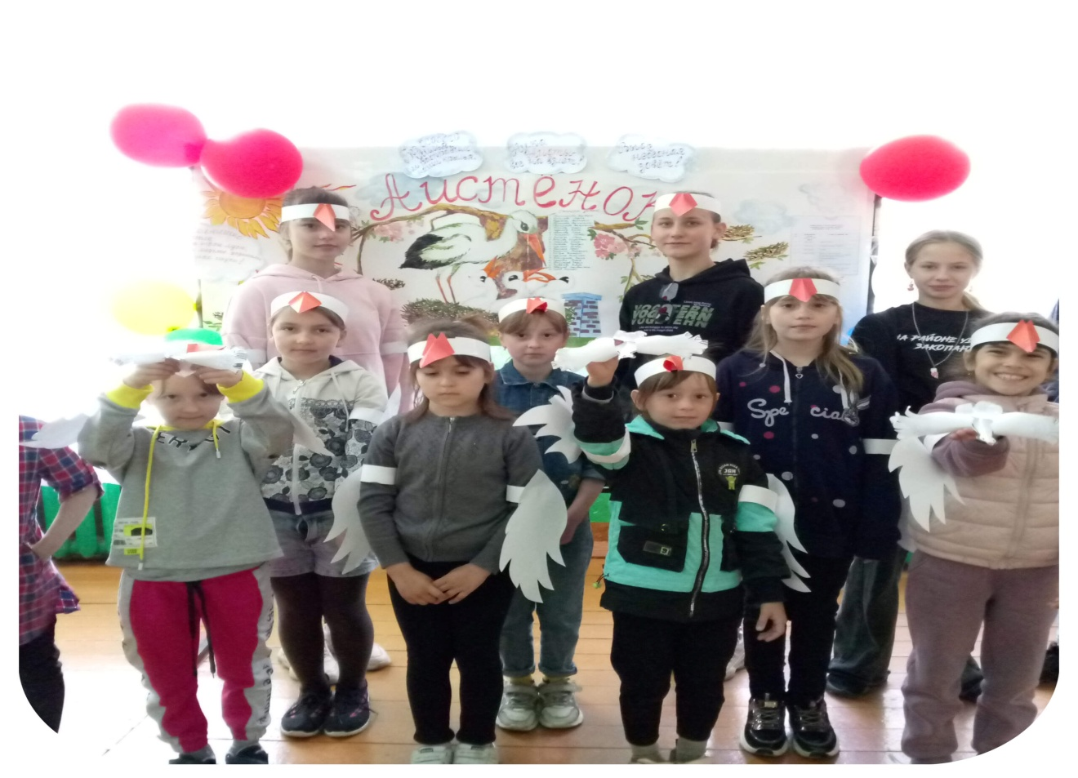

Программа «Семья и Родина едины» составлена на основе Программы воспитания для организации отдыха детей и их оздоровления и представляет собой комплекс мероприятий по особо значимым разделам:

- Раздел «Год семьи»;

- Раздел «Герои рядом»;

- Раздел «Движение Первых».

**Цель программы:**

Создание условий для организованного отдыха учащихся в летний период, развития личности ребёнка, укрепления физического, психического и эмоционального здоровья детей, воспитания лучших черт гражданина, толерантности.

**Задачи:**

-Создание условий для организационного отдыха детей.

-Пропаганда здорового образа жизни.

-Укрепление здоровья, содействие полноценному физическому и психическому развитию.

-Приобщение ребят к творческим видам деятельности, развитие творческого мышления.

-Формирование культурного поведения, санитарно-гигиенической культуры.

-Развитие потребности и способности ребёнка проявлять своё творчество.

-Формирование у школьников навыков общения и толерантности.

-Привитие навыков здорового образа жизни, укрепление здоровья.

-Сделать отдых детей более занимательным, насыщенным, полезным для физического и духовного здоровья.

**Организационно - педагогическое обеспечение**

В реализации программы участвовали:

* + педагоги-организаторы;
  + педагоги дополнительного образования.

Для реализации программы привлекались педагоги дополнительного образования, социальное окружение (библиотекарь, медицинские работники, работники правопорядка, работники социальной службы).

Вся работа воспитателей была направлена на:

- включение учащихся в активную творческую деятельность независимо от возраста;

- саморазвитие и самосовершенствование;

- формирование нравственной культуры, этики взаимоотношений друг с другом;

- формирование у детей умений по применению теоретических знаний на практике;

- воспитание основ эстетической культуры и развитие художественных способностей;

- физическое совершенствование, укрепление здоровья и воспитание санитарно-гигиенической культуры;

- развитие навыков ЗОЖ;

- воспитание патриотизма, любви к Родине и природе.

Основные воспитательные мероприятия по программе, к знаменательным датам.

В системе непрерывного образования летние каникулы составляют значительную часть свободного времени детей. Этот период как нельзя более благоприятен для организации досуга детей, укрепления их физического, психологического здоровья, развития их творческого потенциала.

Лето – время игр, развлечений, свободы в выборе занятий, снятия накопившегося за год напряжения, восполнения израсходованных сил, восстановления здоровья. Это период свободного общения детей.

Летний отдых детей организуется уже в течение многих лет в пришкольном лагере. Его работа ежегодно осуществляется по отдельной программе, выбор которой определяется рядом факторов, среди которых на первом месте социальная значимость.

В целях создания условий для эффективной работы летнего лагеря, организации отдыха детей была принята программа деятельности летнего пришкольного лагеря. Мероприятия планировались на любой вкус - от весёлых до серьёзных, от трудовых до интеллектуальных, творческих. Каждый, кто не ленился и принимал участие в отрядных или общелагерных мероприятиях, находил себе занятие по душе.

Первый день открытия лагерной смены в БОУ «Усть-Шишевская средняя школа» был начат с торжественной линейки. Ребята познакомились с режимом дня, с правилами и законами лагерной жизни, со своими воспитателями и вожатыми. Провели «Богатырскую разминку», на которой с удовольствием выполняли упражнения.

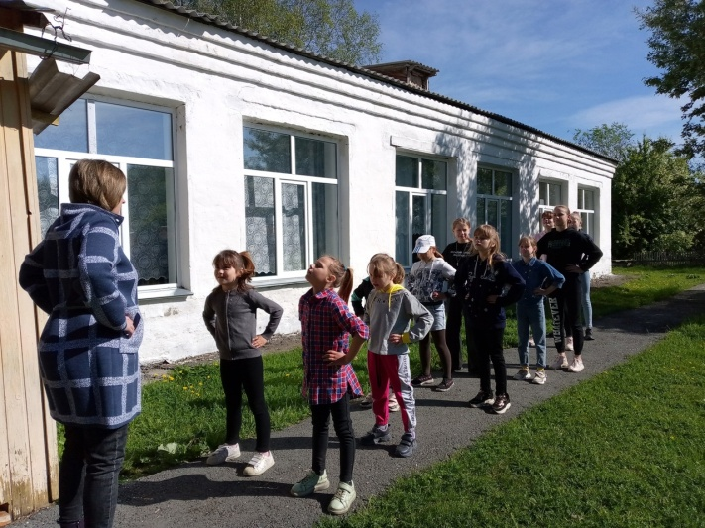 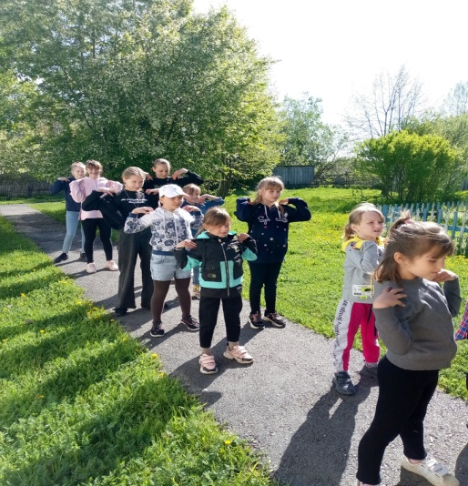

И конечно, все с удовольствием участвовали в мероприятии, посвященному Дню защиты детей!

Радостно, звонко, тепло и красочно прошёл главный праздник детства для наших ребят. Педагоги старались сделать так, чтобы он надолго запомнился детям, радовали весёлыми играми, песнями, конкурсами.

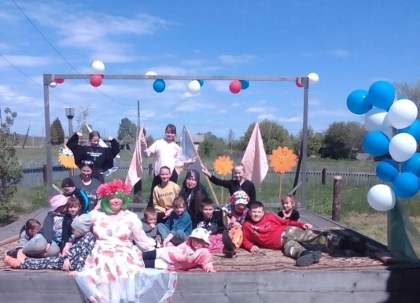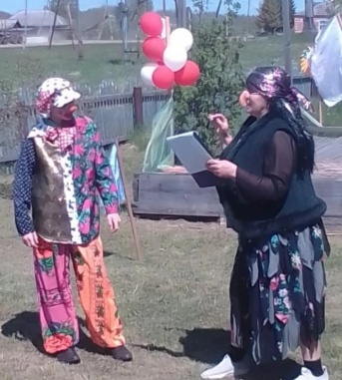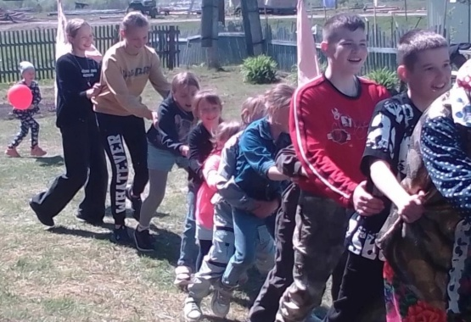

Каждый день оздоровления в лагере дневного пребывания "Аистёнок" проходил весело и разнообразно:

-Традиционные утренние зарядки: «Богатырская разминка», вкусные и сытные завтраки, обеды и полдники.

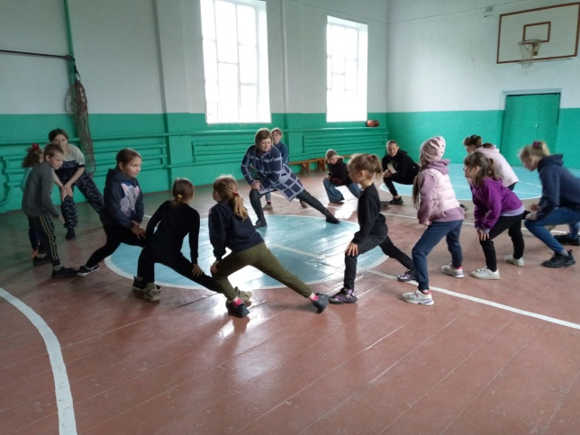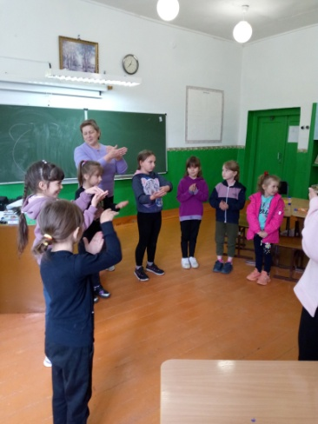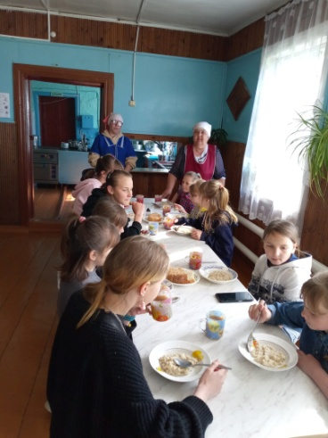

Нас посещал фельдшер ФАПа Солтан Г.Г. Всех ребят она измерила по росту, определила вес, измерила давление и пульс. По информации Галины Геннадьевны все ребята всегда бодры, веселы и готовы продолжать оздоровление!

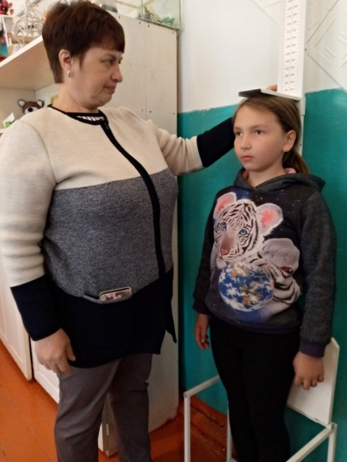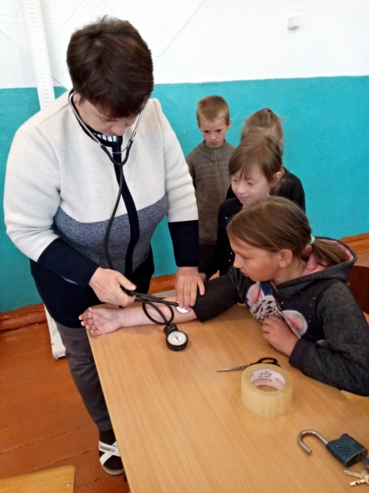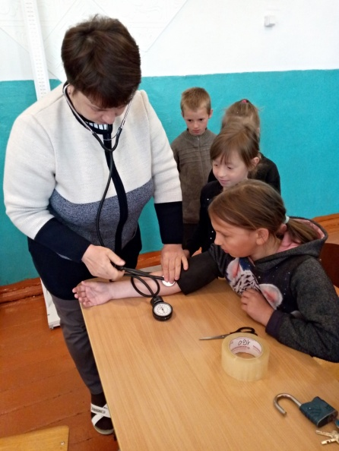

В распоряжении детей были: спортивный зал школы, фойе школы для проведения культурно-массовых мероприятий, помещение для занятий творческих объединений. Имелись настольные игры, шашки, спортивный инвентарь, детские игрушки, канцелярские принадлежности, детская художественная литература - для минуток чтения. Призы, грамоты для стимулирования. Оформлен информационный стенд, уголок безопасности.

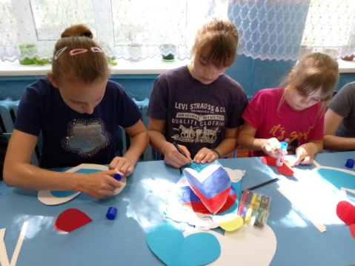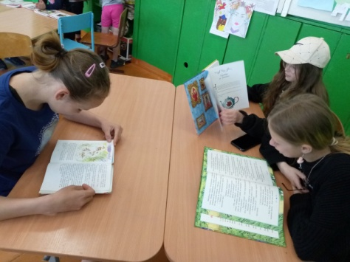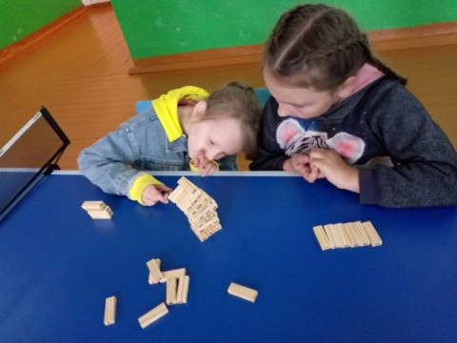

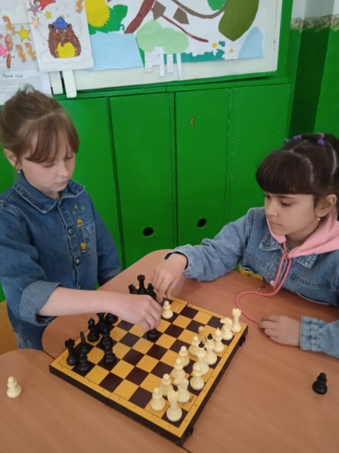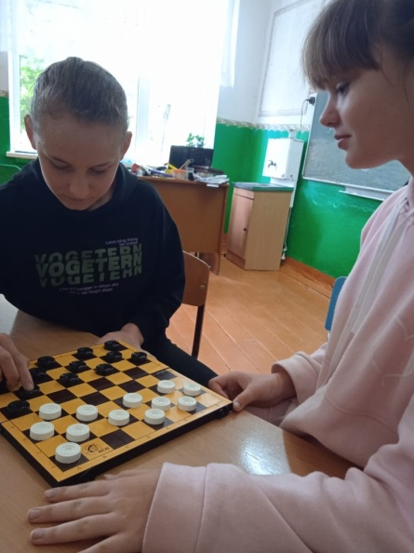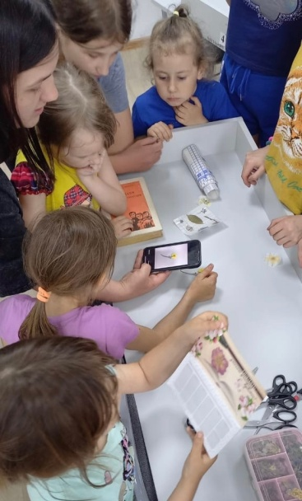

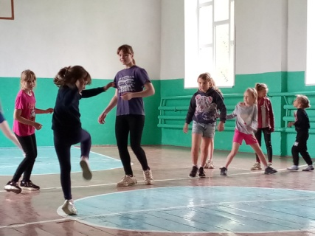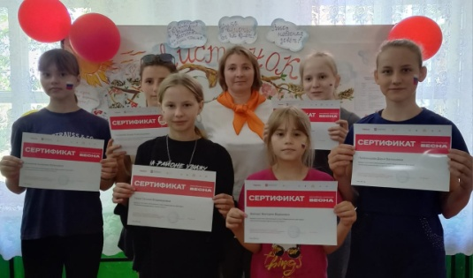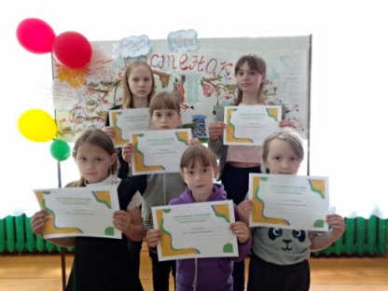

Каждый день лагерной смены имел тематику и был построен на основе традиционных дел:

1. Богатырская разминка.

2. Минутка здоровья.

3. Беседа по технике безопасности и ПДД.

4. Воспитательное мероприятие.

5 Подвижные игры на свежем воздухе.

Благодаря такому распорядку дня, ребята и оздоравливались, и воспитывались. Каждое запланированное дело создавало условия для развития ребенка, его максимальной самореализации. Также велась и воспитательная работа: беседы о правилах дорожного движения, о безопасном пути в лагерь и домой, о правилах поведения на улице, в общественных местах, на прогулках, о здоровом образе жизни, о правильном питании и культуре питания, о дружбе и взаимопомощи.

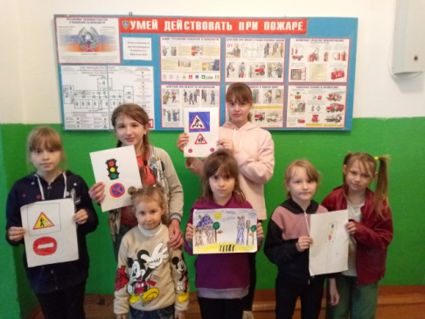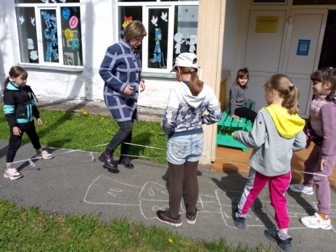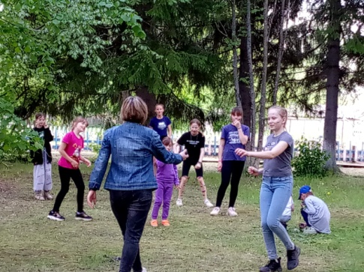

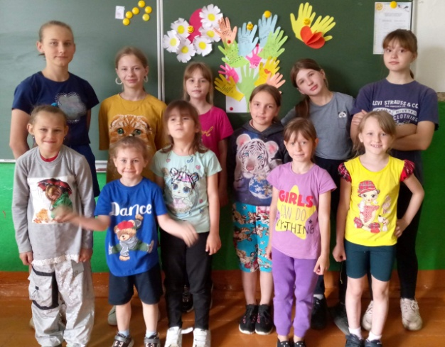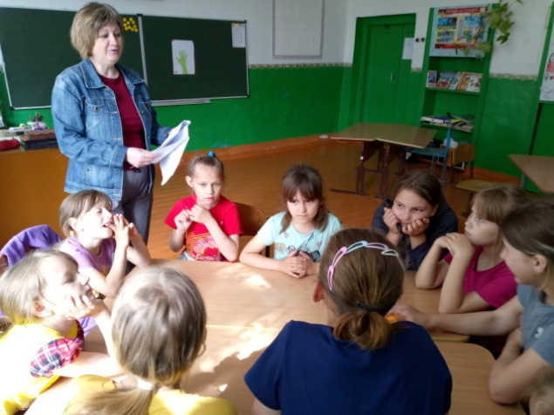

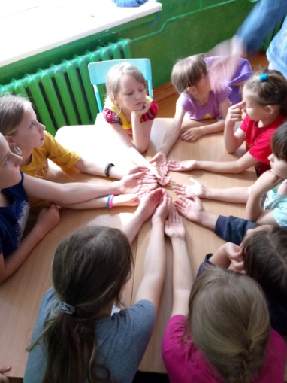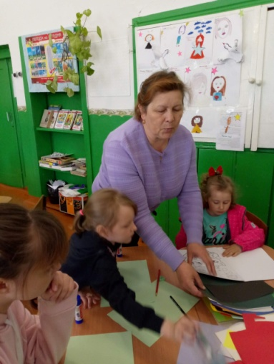

Большое внимание в лагере уделялось патриотическому, духовно-нравственному, эстетическому и экологическому воспитанию:

Урок мужества «Герои России-Специальной военной операции», День памяти и скорби - возложение цветов к памятнику павших солдат в ВОВ, акция «Журавлик памяти», кинолекторий «Сын полка».

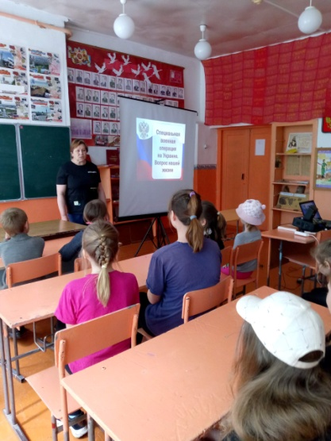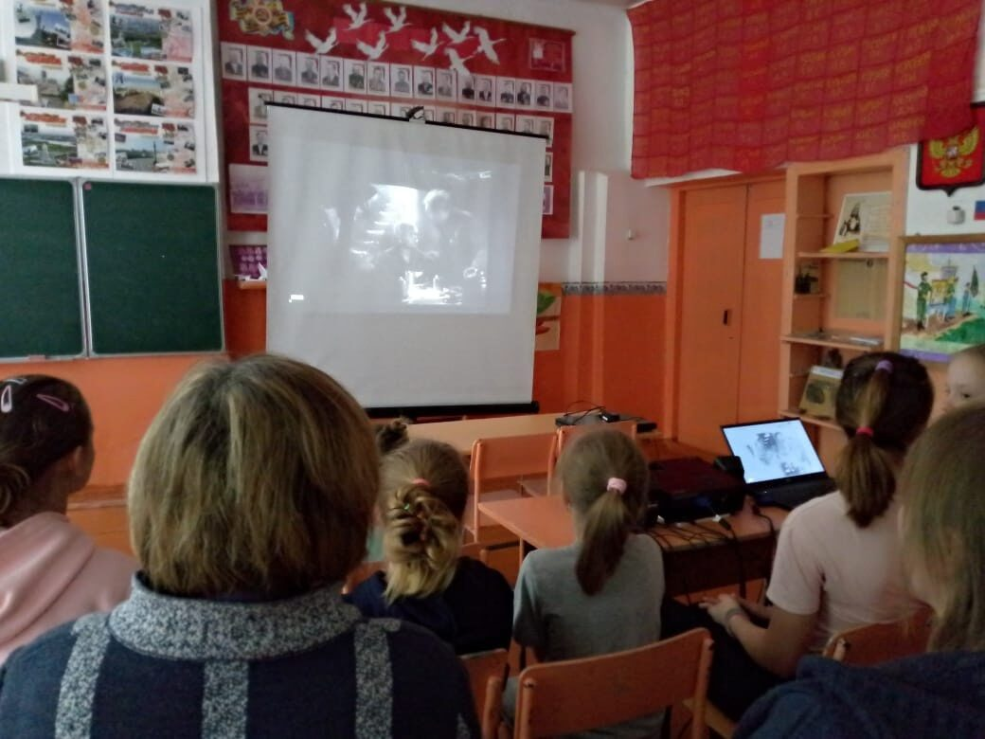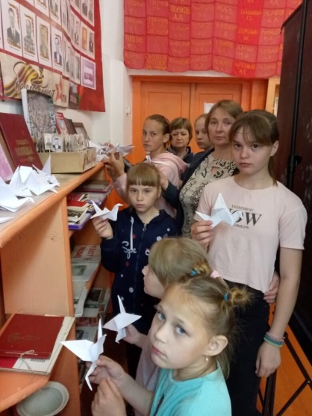

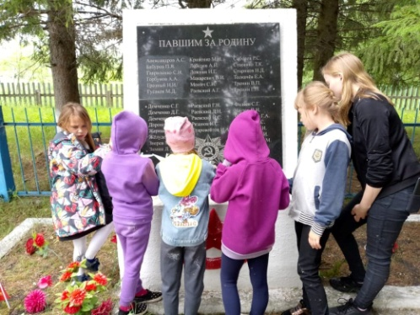 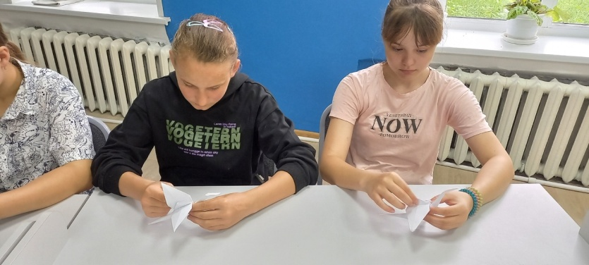

12 июня «Я люблю тебя моя Россия», «Флаг России на ладошке».

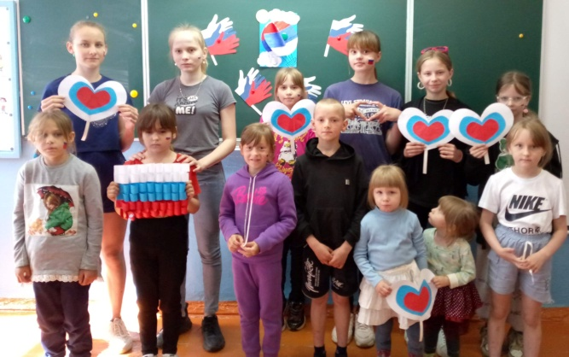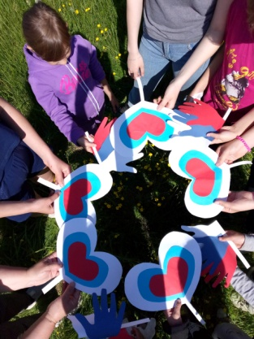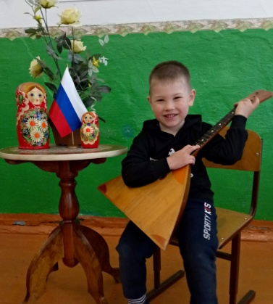

Мастер–класс по изготовлению «Наклеек из сухоцветов».

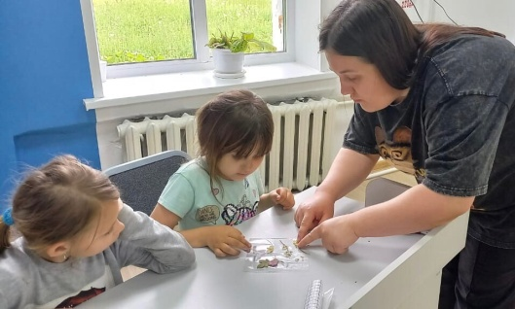 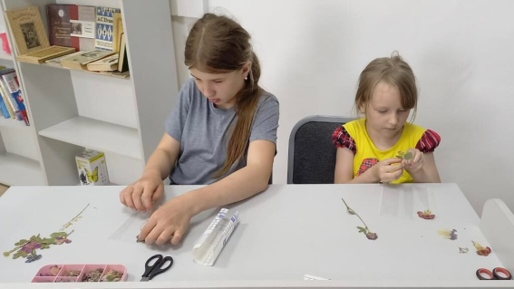

Мастер-класс по плетению «Венков из одуванчиков».

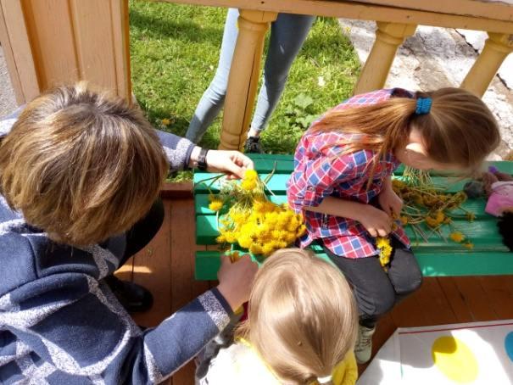 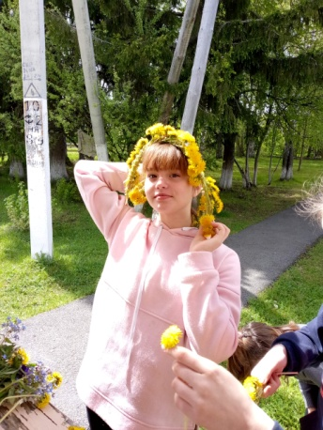 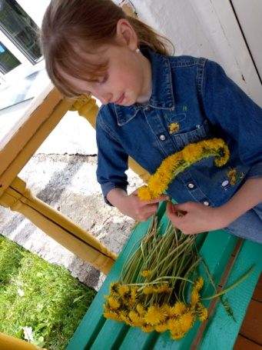

Мастер – класс по лепке из воздушного пластилина к сказке «Репка». 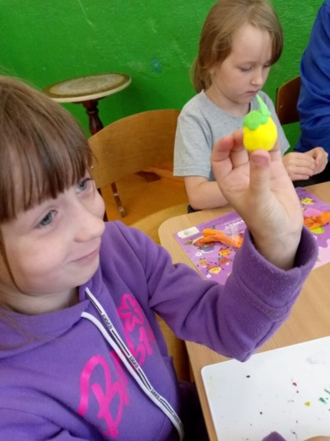 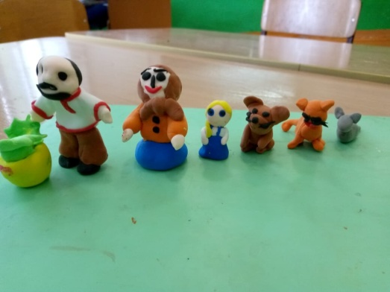 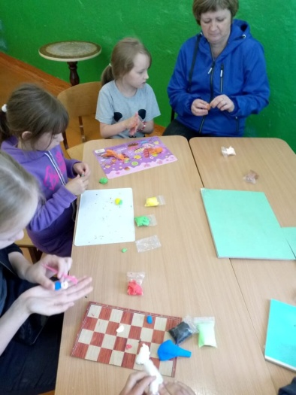

Мастер –класс «Страна Карамелия».

Кинолекторий любимых мультфильмов «Про кота Леопольда», «Федорино горе», «Мойдодыр».

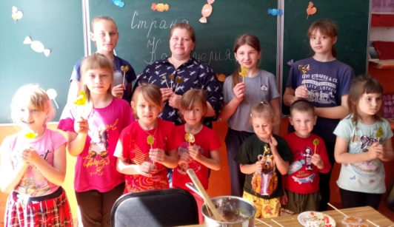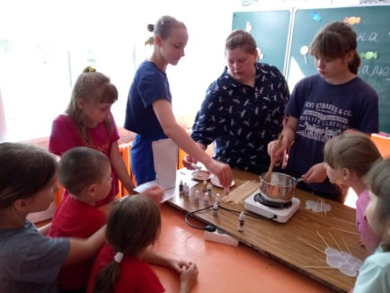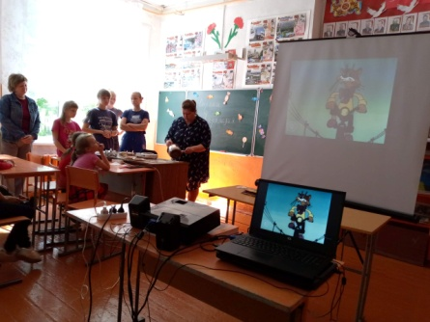

Интерактивная викторина: «Пушкинский узор».

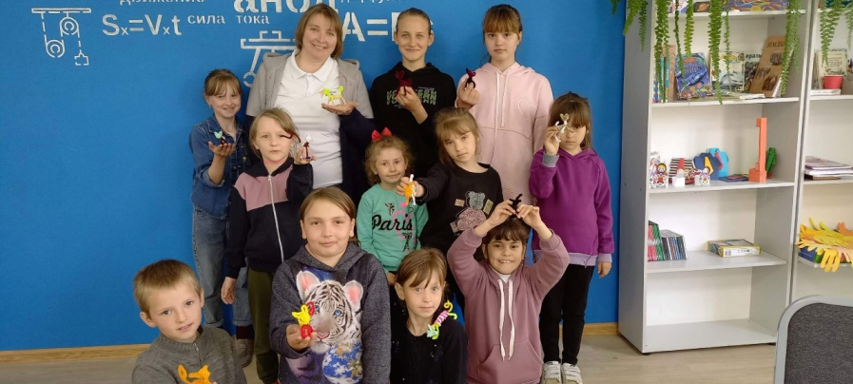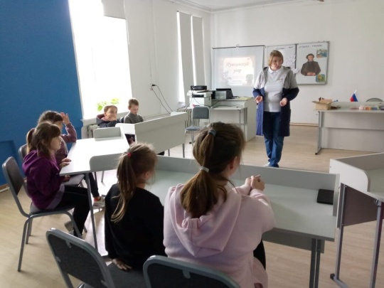

Мастер-класс «Учёный кот».

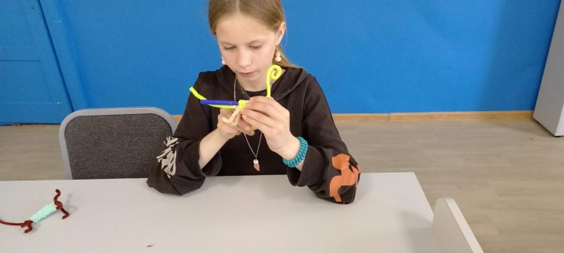 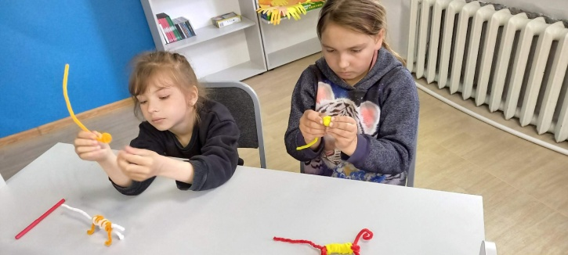

Интеллектуальная викторина «Моё село – мой край».

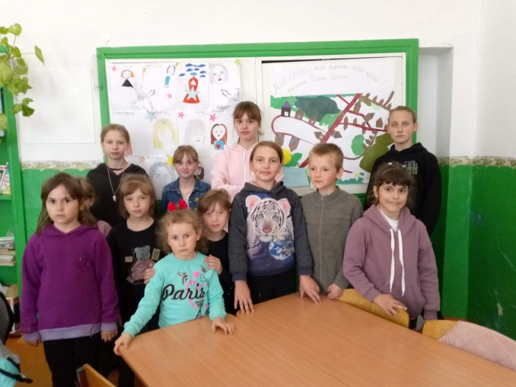 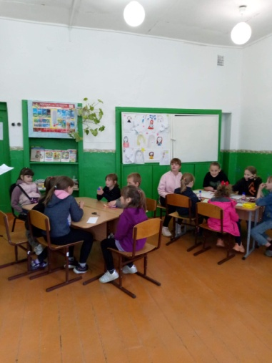

Игра-викторина «Великие изобретения и открытия».

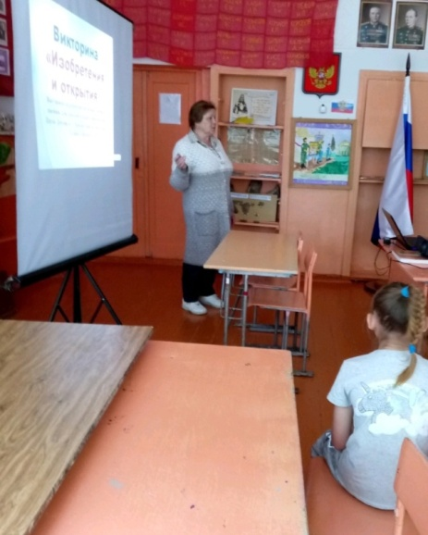 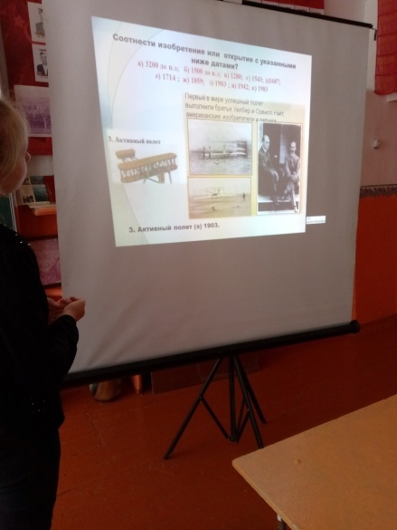

В лагерной смене дневного пребывания «Аистёнок». Большое внимание уделялось Финансовой грамотности - неотъемлемому признаку высокой культуры современного человека, который можно и нужно развивать в себе самостоятельно.

Были проведены игра «Покупки волчонка», Всероссийская Просветительская Эстафета «Мои финансы». В процессе игры дети узнали о личном и семейном бюджете, важности сбережений и планировании покупок. Также научились анализировать цены, соотносить свои желания и возможности, принимать взвешенные решения о покупках.

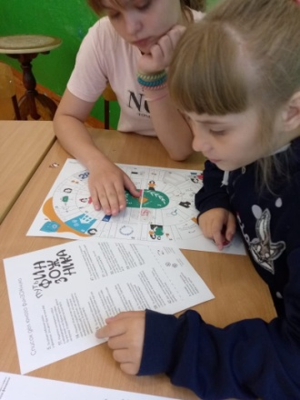 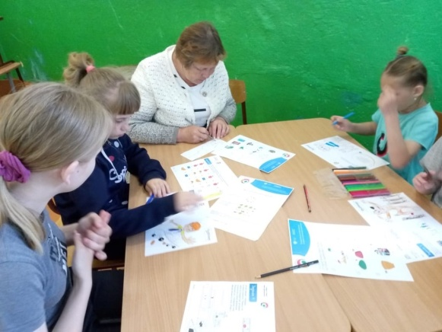 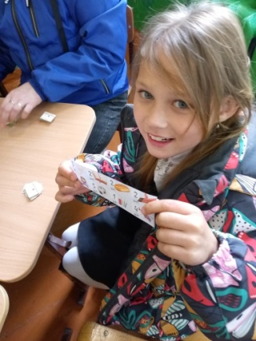

Для того чтобы у всех было хорошее настроение, в лагере дневного пребывания «Аистёнок» есть свободные минутки. Дети играют в игры по интересам: пазлы, городки, рисование, классики, рисунки на асфальте, плетение из цветной проволоки, мыльные пузыри и т.д.

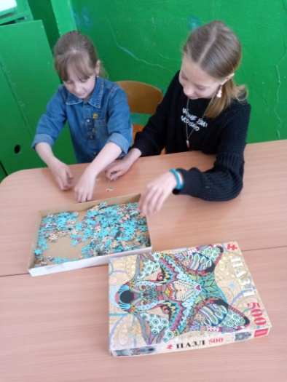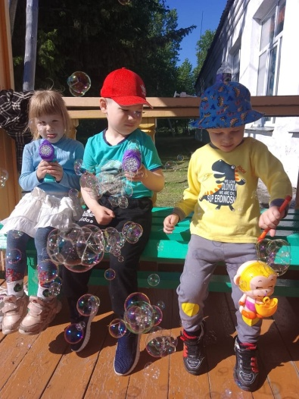 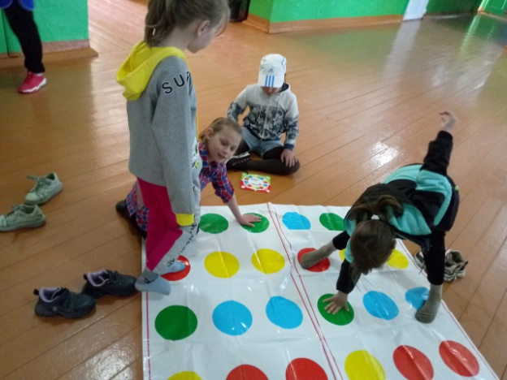

Это занятие для души. Человеку свойственно увлекаться, ведь в жизни столько интересного! Ребята поняли, что мир увлечений настолько велик и многообразен, что в нём можно путешествовать очень долго и находить очень много интересного и полезного.

Дети в течение всей недели получают звёздочки и крабики-смайлики за хороший аппетит, проявление трудолюбия, разнообразную деятельность на занятиях, доброе сердце, положительные эмоции, творческие успехи, забавные высказывания и т.д.

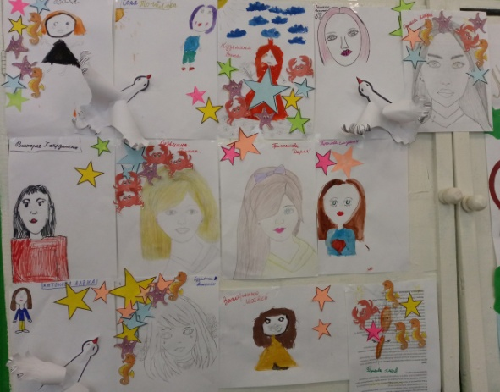 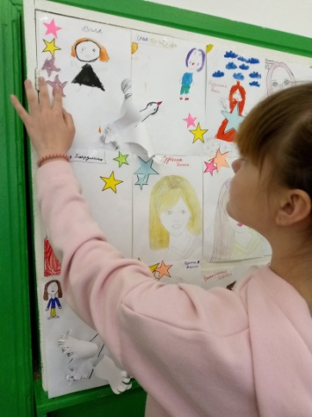 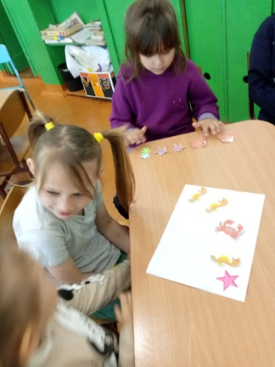

В целях обеспечения безопасности жизнедеятельности детей были проведены мероприятия по ПДД и профилактике ДДТТ, противопожарной безопасности, в ходе которой повторили основные правила поведения в природе, на улице и дома. Были проведены беседы, инструктажи, викторины и конкурсы на тему безопасного поведения на водоёмах, электробезопасности, по профилактике негативных ситуаций во дворе дома, школы, на улице, по правилам поведения в экстремальных ситуациях, при угрозе терроризма, по охране труда при проведении массовых мероприятий.

Прошло несколько интересных и познавательных мероприятий. А так же мы учим стихи, рисуем, изготавливаем поделки и участвуем в различных конкурсах, акциях.

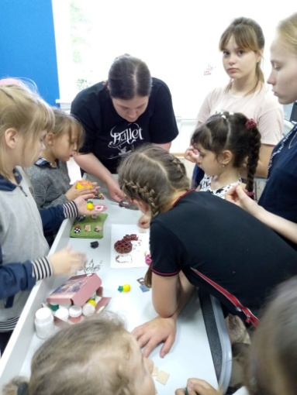 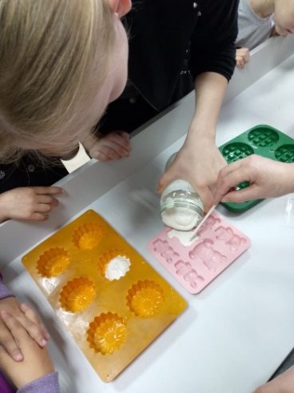 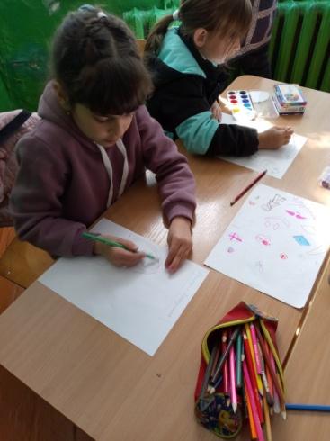

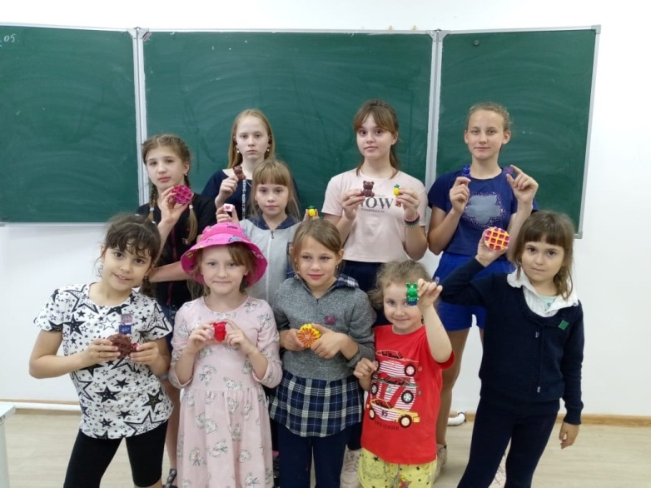

Массовые мероприятия являются значительными событиями в жизни летнего оздоровительного лагеря. Они необходимы для создания приподнятого эмоционального настроения, творчества, для организации взаимодействия детей. Воспитательная работа лагеря способствует снижению правонарушений среди несовершеннолетних в каникулярный период.

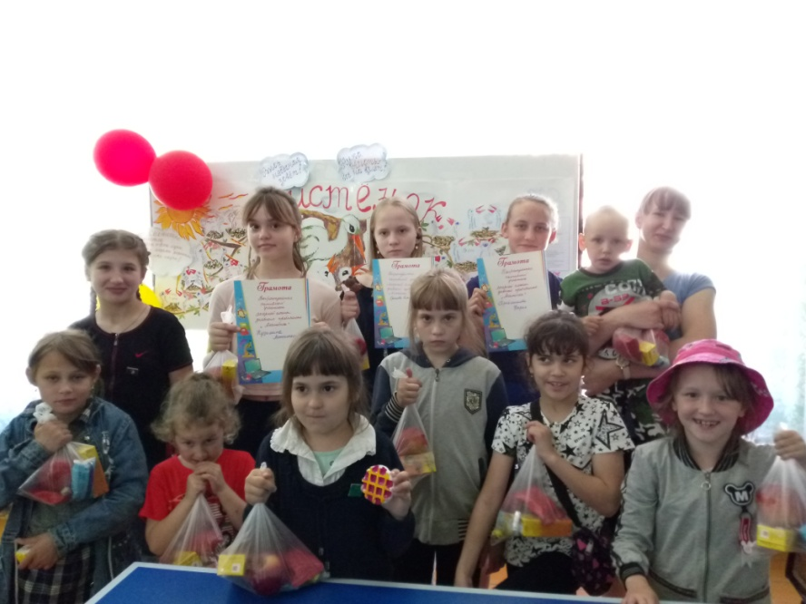

Хочется сделать вывод, что работа лагеря прошла интересно. Дети смогли себя реализовать по своим возможностям, проявив активность и инициативу, укрепили здоровье, у многих появилось желание участвовать в работе лагеря на следующий год. Большую помощь оказывали  воспитателям  их помощники - вожатые, которые активно с первых  дней  включились в работу.

В полной мере можно сказать, что задачи, поставленные на начало работы летнего оздоровительного лагеря с дневным пребыванием «Аистёнок», воспитателями и другими сотрудниками лагеря были достигнуты.

Начальник лагеря: Гельм Т.В.

Директор школы: Чумакова Д.Ю.